Схема размещения торговых мест для продажи товаров на специализированной ярмарке «Весенняя ярмарка цветов, посвященная Международному женскому дню» около здания, расположенного по адресу: г. Зеленогорск, ул. Парковая, д. 37

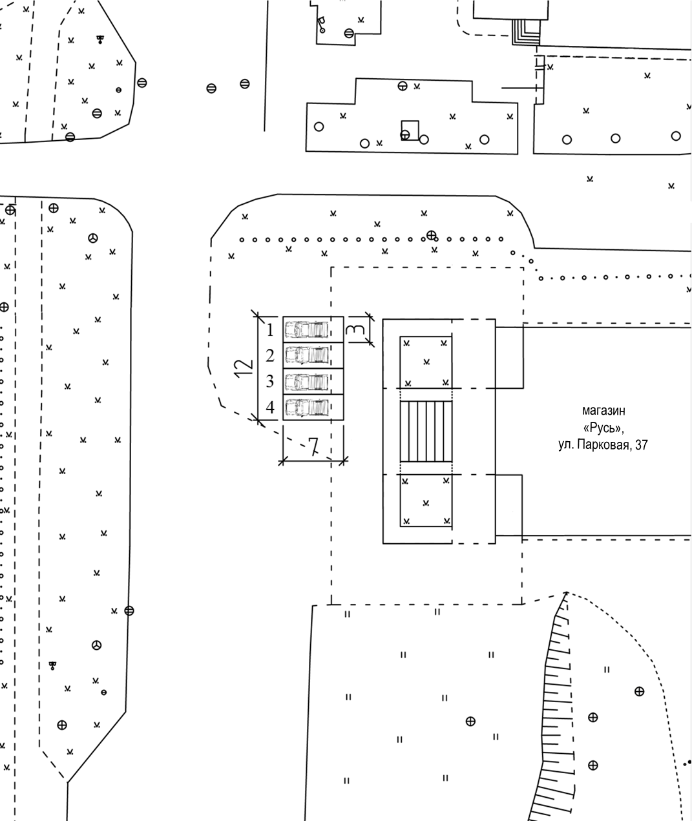

Обозначения:
1– 4 торговые места

Схема размещения торговых мест для продажи товаров на специализированной ярмарке «Весенняя ярмарка цветов, посвященная Международному женскому дню» около здания расположенного по адресу: г. Зеленогорск, ул. Первомайская, д. 10

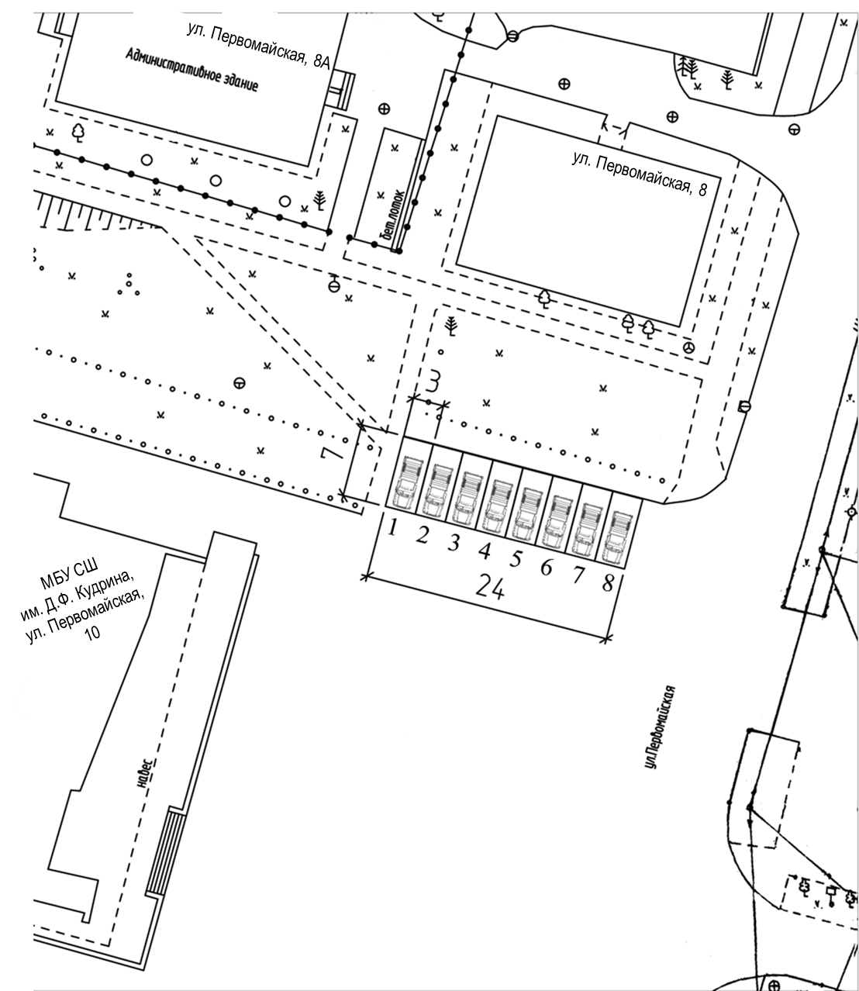

Обозначения:
1– 8 торговые места

Схема размещения торговых мест для продажи товаров на специализированной ярмарке «Весенняя ярмарка цветов, посвященная Международному женскому дню» около здания, расположенного по адресу: г. Зеленогорск, ул. Диктатуры Пролетариата, д. 19А

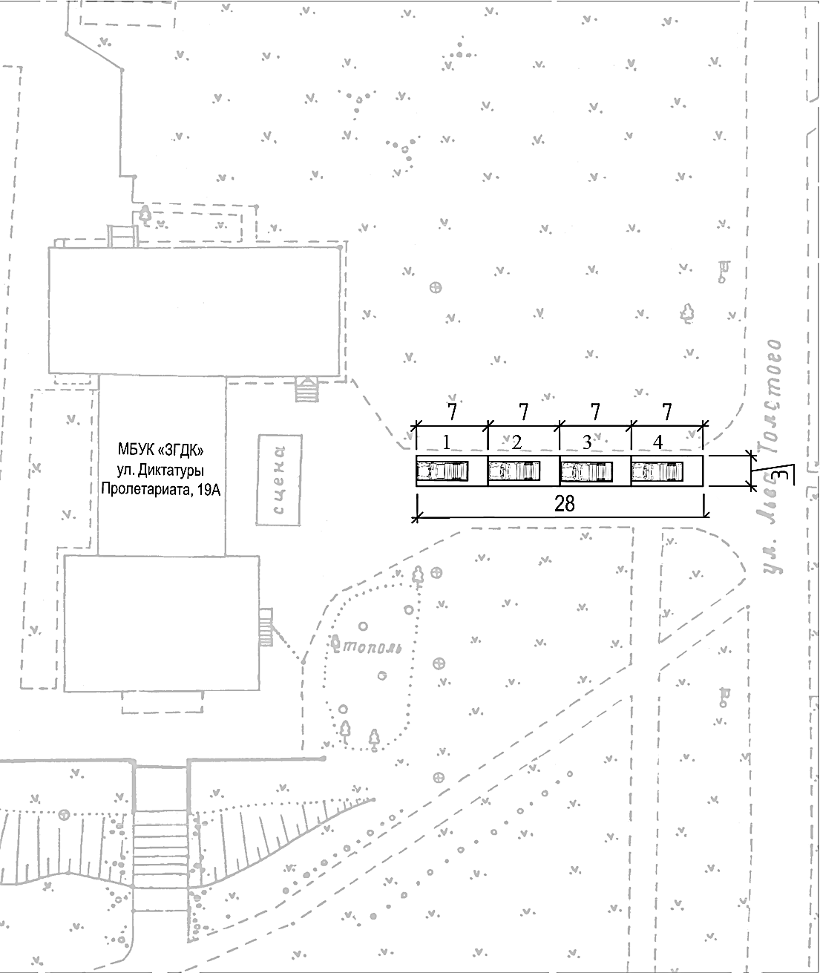

Обозначения:
1– 4 торговые места

Схема размещения торговых мест для продажи товаров на специализированной ярмарке «Весенняя ярмарка цветов, посвященная Международному женскому дню» около здания, расположенного по адресу: г. Зеленогорск, ул. Центральная, д. 26

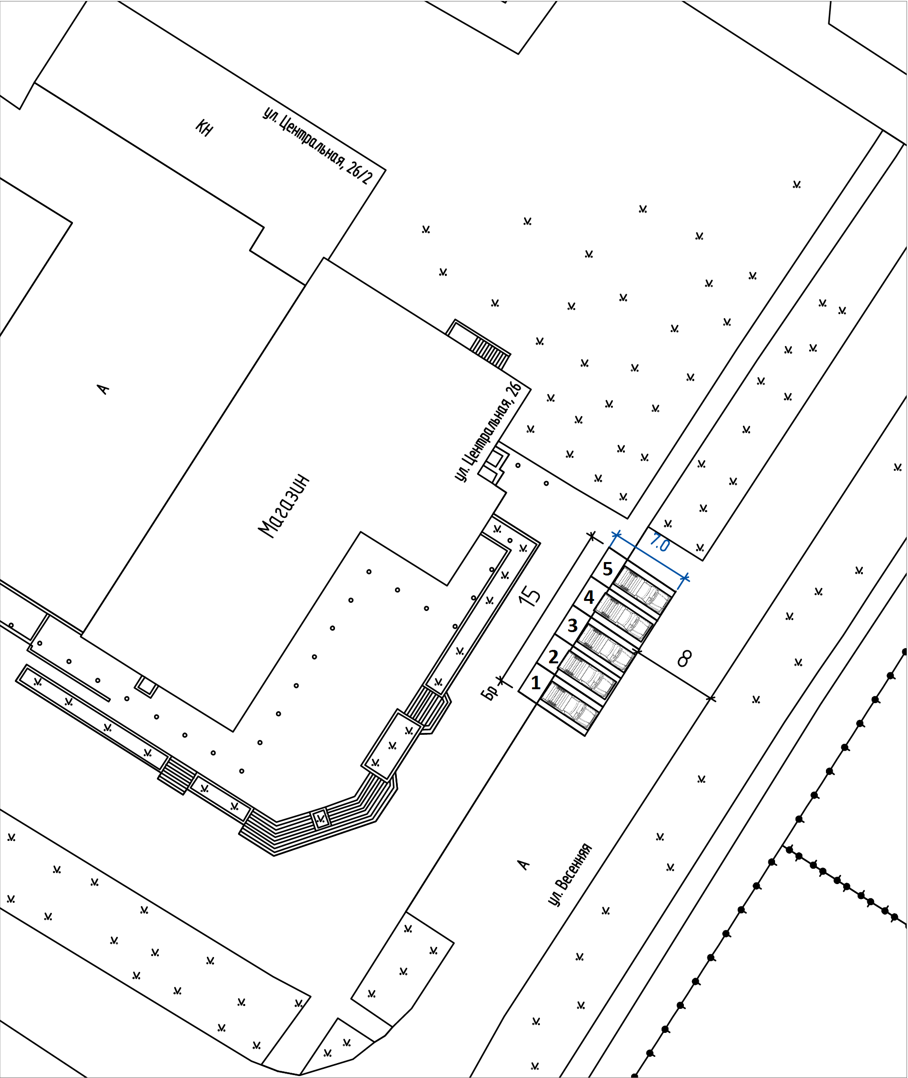

Обозначения:
1– 5 торговые места

